Venez nous rendre visite au salon EPHJ / EPMT à Genève!

ACOPOStrak Interlinking
La combinaison du système de transport intelligent ACOPOStrak avec des bandes transporteuses conventionnelles rend la production de masse individualisée encore plus économique. B&R vous permet d’allier la flexibilité d'un système de convoyage intelligent aux faibles coûts d'un système de transport conventionnel.
L’ACOPOStrak Interlinking révolutionne ainsi la flexibilité des machines et des installations. Avec sa conception unique, ce système vous offre des avantages technologiques décisifs pour digitaliser votre production et la rendre plus flexible. Les visiteurs du stand B&R A97 pourront faire l’expérience en direct de la fascinante technologie ACOPOStrak Interlinking.
ACOPOStrak Interlinking - en savoir plus

Un highlight du Salon – l’œil du machine
Smart Sensor, Smart Camera et MappVision
B&R fait son entrée dans le marché de la vision industrielle avec deux nouveaux types de camera – Smart Sensor et Smart Camera. Grâce aux nombreuses options de capteurs d’image, d’optiques et de fonctionnalités logicielles, B&R couvre la majorité des applications en traitement d’image industriel.
Mapp Vision est un package logiciel B&R qui simplifie considérablement la création, la maintenance et le diagnostic des applications de vision industrielle.
B&R a intégré la librairie de vision industrielle HALCON de MVTec dans mapp Vision. Les algorithmes éprouvés de cette librairie permettent de réaliser des solutions robustes et haute-performance pour des fonctions telles que la détection de position, la contrôle d'intégrité, le contrôle qualité, la mesure ou l'identification.
Atouts clé:
• Entièrement intégré dans l’écosystème B&R
• Échange de données synchrone
• Fonctions préconfigurées
• Algorithmes de traitement d’image ultra-modernes
• Configuration simple
• Rapide et économique
• Adapté aux programmeur de SPS et aux experts vision
• Nouveau niveau d’utilisabilité pour programmeur et utilisateur
Mapp Vision - en savoir plus...

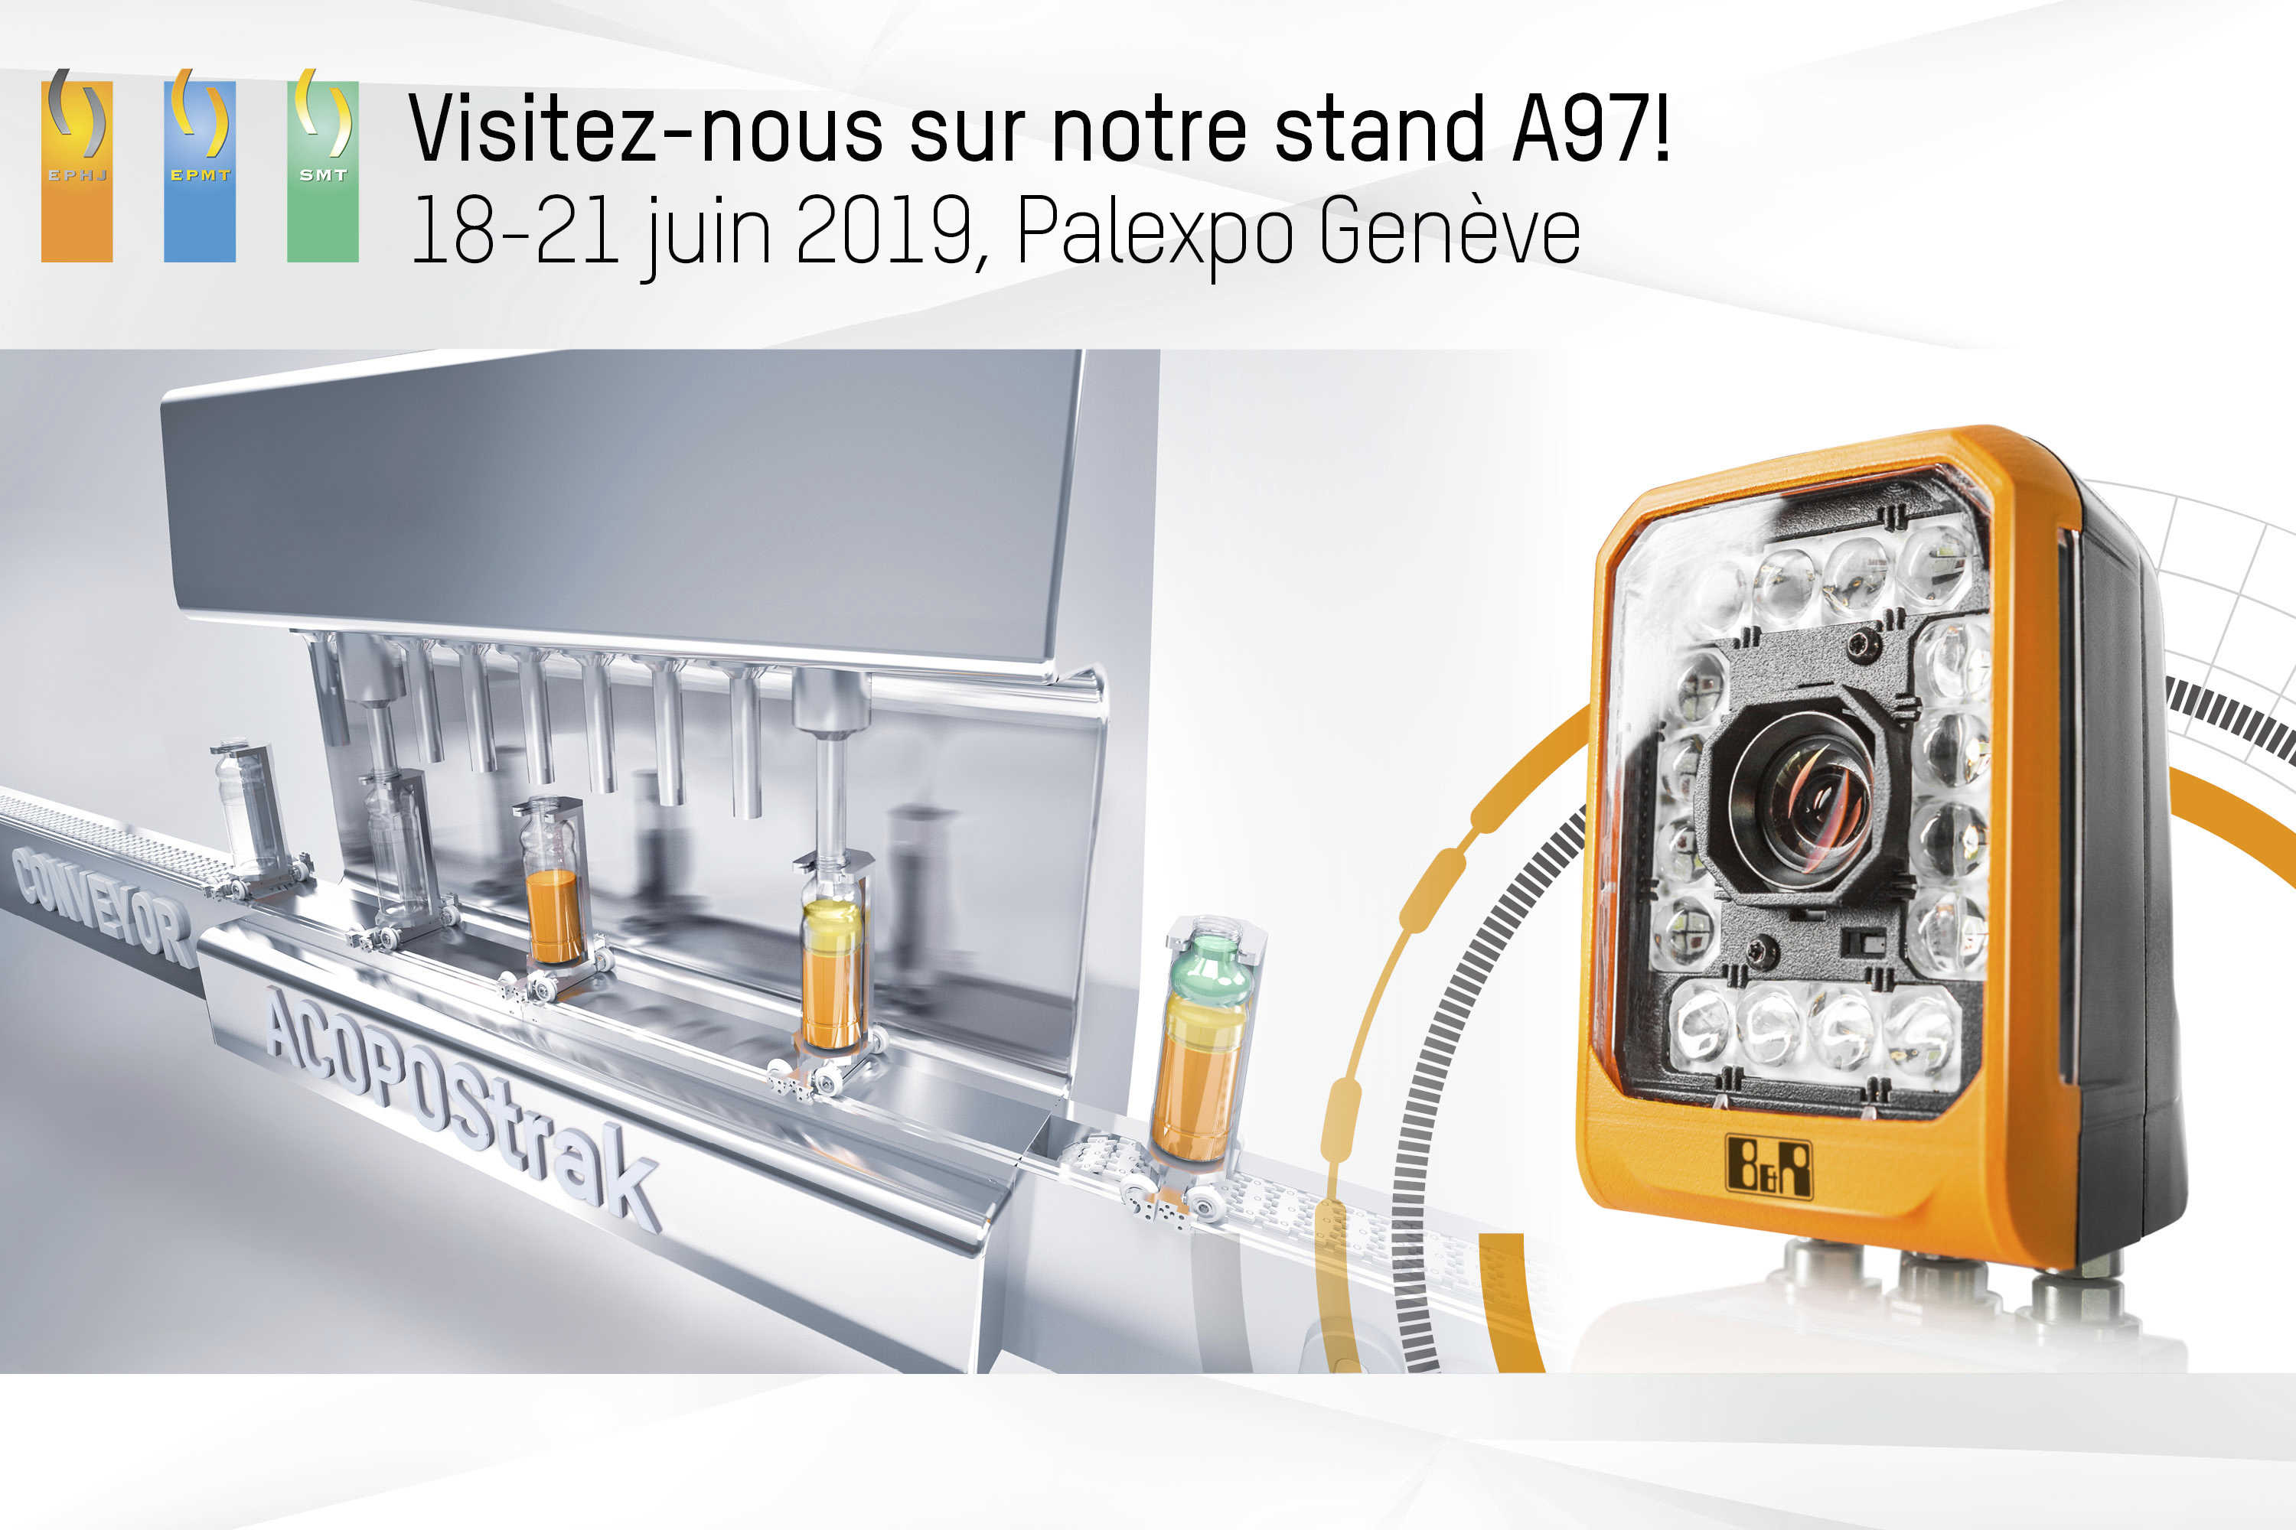
ACOPOStrak peut être intégré sans problème dans les systèmes de convoyage existants.

A propos de B&R
B&R est une société d'automatismes innovante dont le siège social est basé en Autriche et qui dispose d'agences partout dans le monde. Le 6 juillet 2017, B&R est devenue une business unit du groupe ABB. Comptant parmi les leaders de l’automatisation industrielle, B&R allie technologies avancées et ingénierie de haut niveau pour fournir à ses clients, dans la quasi-totalité des industries, des solutions complètes pour l’automatisation de machines et de lignes, le contrôle de mouvements, la visualisation et la sécurité intégrée. En s’appuyant sur des standards de communication IoT Industriel comme OPC UA, POWERLINK et openSAFETY, et sur le puissant environnement de développement logiciel Automation Studio, B&R façonne l'avenir de l'ingénierie des automatismes. Forte de son leadership technologique, la société puise sa capacité d'innovation dans sa volonté de simplifier les processus et d'aller au-delà des attentes des clients.
Pour plus d'informations : www.br-automation.com

